**Alberto Antunes (121211), Beatriz Berardo (131311), Calisto Comum (141411)**

Turma P0, em 0000-00-00, v1.0

RELATÓRIO – *INCEPTION*

Visão do produto

Conteúdos

Visão do produto 1

1 Introdução 1

1.1 Sumário executivo 1

1.2 Controlo de versões 2

2 Contexto do negócio e novas oportunidades 2

2.1 Caraterização da organização e área de atuação 2

2.2 Contexto do mercado que originou a mudança/oportunidade 2

2.3 Transformação digital e novas formas de geração de valor 3

2.4 Objetivos da organização com a introdução do novo sistema 3

3 Definição do produto 4

3.1 O conceito do produto 4

3.2 Principais capacidades/funcionalidades 4

3.3 Perfis dos stakeholders 4

3.4 Ambiente de utilização 5

3.5 Limites e exclusões 5

4 Referências e recursos suplementares 5

# Introdução

[Os comentários e algum conteúdo exemplificativo incluídos no documento destinam-se a apoiar na sua preparação e estão indicados a verde. **Remover todos os comentários na versão a entregar**.

Nalgumas partes dos comentários, neste relatório, são referidas secções de referências COMPLEMENTARES (não são obrigatórias):

- Wiegers 🡪 trata-se do template do Software Requirements Specification, do livro de Wiegers, [exemplificado aqui](https://drive.google.com/file/d/1wfEl-6hdS8f-dyCMcONAAlh5fTXsZl_C/view?usp=sharing) ,

- OpenUP 🡪 trata-se do template da Visão [do OpenUP](http://sweet.ua.pt/ico/OpenUp/OpenUP_v1514/core.tech.common.extend_supp/guidances/templates/vision_E93BBDB6.html)]

## Sumário executivo

Este relatório apresenta os resultados da fase de *Inception*, adaptada do método OpenUP, em que se carateriza o conceito do produto a desenvolver.

No nosso caso de estudo, o desenvolvimento do novo sistema de informação foi pedido pela <ORGANIZAÇÃO> em resposta a <EXPLICAR ALTERAÇÃO DO MERCADO OU NOVA OPORTUNIDADE IDENTIFICADA da secção 2.2>.

A <ORGANIZAÇÃO> que atua na área <SECTOR DE ATIVIDADE/DOMÍNIO DE APLICAÇÃO> visa agora, com o novo sistema, <RESUMIR A TRANSFORMAÇÃO DIGITAL da secção 2.3>

Para isso, a organização identificou necessidade de desenvolver um novo sistema de informação, com capacidades adequadas ao novo posicionamento do negócio, incluindo: <RESUMIR O CONCEITO DO PRODUTO da secção 3.1>

Para o desenvolvimento deste relatório, o grupo de projeto [Explicar como é que organizámos a recolha de material e consulta de fontes? Com quem fomos falar?].

## Controlo de versões

|  |  |  |
| --- | --- | --- |
| Quando? | Responsável | Alterações significativas |
| <data> | <quem alterou>? | <explicação das principais alterações/secções introduzidas. Não vale a pena registar pequenas edições, mas sim revisões importantes no documento que devem ficar registadas no histórico para memória futura> |
|  |  |  |
|  |  |  |

# Contexto do negócio e novas oportunidades

[🡪 Este capítulo procura responder à questão: porque é que desenvolvimento do projeto está a ser empreendido e qual o valor que irá fornecer para o negócio? Os Requisitos de negócio dizem respeito às necessidades de alto nível da organização para criar valor para seus clientes. Os inputs para os requisitos de negócios devem vir de pessoas que têm uma visão esclarecida do porquê que fazer este projeto de transformação digital (pode incluir os gestores da organização, um visionário com a ideia do produto, um gestor de produto/área, um especialista, etc). ]

## Caraterização da organização e área de atuação

**QUEM**: apresentação da organização/empresa promotora da ideia, que está a investir no desenvolvimento do SI.

Como está organizada (explicação da orgânica dos serviços/unidades, quando aplicável)?

Em que áreas atua?

Quem são os seus clientes (perfis de cliente, áreas territoriais,...)?

## Contexto do mercado que originou a mudança/oportunidade

**PORQUÊ**: o que é que aconteceu, no contexto interno ou externo à organização, que levou à iniciativa de investir no desenvolvimento das novas funcionalidades? Que evolução aconteceu, relacionada com as tendências do mercado, evolução da tecnologia ou orientações estratégicas da(s) empresa(s), que levou à procurar a transformação digital?

## Transformação digital e novas formas de geração de valor

**O QUÊ**: caracterização da Transformação Digital que se está a propor suportada nas TIC.

Como é que vai gerar valor para a organização/negócio?

Caraterísticas dos novos produtos ou serviços e impacto 🡪 qual é a inovação? como funciona?

Para um sistema encomendado por uma empresa 🡪 descreva o problema que está a ser resolvido ou o processo a ser melhorado, bem como o ambiente em que o sistema será usado.

Para um novo produto 🡪 descreva a oportunidade de negócio existente e o mercado em que o produto estará a competir. Esta secção pode incluir uma avaliação comparativa dos produtos existentes, indicando porque o produto proposto gera vantagens competitivas.

## Objetivos da organização com a introdução do novo sistema

[Evidenciar problemas/limitações existentes e objetivos mensuráveis com a introdução do novo sistema, com impacto no desempenho de negócio.

Os problemas descrevem aquilo que impede o negócio/organização de atingir plenamente as suas metas atualmente. Os objetivos definem maneiras de medir a realização das metas.

Dado um problema, perguntar, "Como se pode avaliar se o problema está resolvido?" para identificar o objetivo mensurável.

No caso de novos modelos de negócio, os problemas podem ser omitidos, focando apenas e identificação e objetivos do negócio.].

| Problema/limitação | Objetivo |
| --- | --- |
| A colocação de encomendas de reagentes é morosa e consome muitos recursos. | Reduzir o tempo na realização de encomendas para <10min em 80% dos casos. |
| Há reagentes desperdiçados porque o stock está mal documentado e acabam por expirar. | Reduzir em 25% na compra de reagentes, devido a uma utilização mais eficiente do material disponível em stock. |
|  |  |
|  |  |

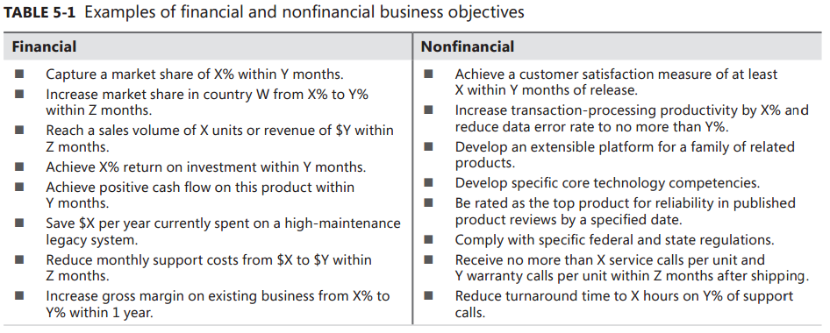

# Definição do produto

## O conceito do produto

[Ver também: OpenUP/secção 2.1 e 2.2]

|  |  |
| --- | --- |
| **Para o/a:** | [cliente que beneficia do produto] |
| **Que apresenta:** | [caracterização da necessidade ou oportunidade] |
| **O produto:** | [designação do produto proposto] |
| **Que:** | [capacidade principal, benefício chave, razão convincente para levar à compra ou utilização] |
| **Ao contrário de:** | [confrontar com principal alternativa da concorrência, ou com o sistemas/processos atuais] |
| **O nosso produto:** | [caraterização dos pontos essenciais de diferenciação e mais valia do novo produto] |



## Principais capacidades/funcionalidades

[Enumerar as funcionalidades principais do produto, enfatizando aquelas que o distinguem de produtos concorrentes ou anteriores. Só devem ser incluídas funcionalidades necessárias e que geram valor para o cliente, formuladas a alto nível.

Ver também: Wiegers/secção 2.1 e OpenUP/secção 4.1]

## Perfis dos stakeholders

[Os stakeholders são as partes interessadas (pessoas, grupos ou organizações) que estão ativamente envolvidos no projeto, são afetadas pelos que dele sair ou que estão em posição de influenciar o seu resultado

Ver também: Wiegers/secção 3.1 e OpenUP/secção 3.1]

| *Stakeholder* | Responsabilidades | Valor/benefício obtido com o sistema |
| --- | --- | --- |
| Produtores agrícolas | Produzir os hortofrutícolas.  Garantir a qualidade, quantidade e variedades dos produtos. | Aumento da pesquisa e venda dos seus produtos.  Promoção de uma cultura de proximidade e fidelização.  Valorização do trabalho agrícola. |
|  |  |  |
|  |  |  |

## Ambiente de utilização

[considerações gerais sobre como o sistema será colocado em produção, referindo condições necessárias de infraestrutura, número de utilizadores, etc.

Ver também: Wiegers/secção 3.3 e OpenUP/secção 3.2]

## Limites e exclusões

Clarificar as capacidades ou características que algum *stakeholder* poderia esperar, mas que não serão incluídas no produto (ou numa versão particular). Os assuntos/requisitos que foram falados, mas excluídos, devem ficar documentados.

Ver também: Wiegers/secção 2.3]

# Referências e recursos suplementares

Explicar que materiais foram consultados.

Podem ser anexados/referidos documentos da organização que ajudem a suplementar os conteúdos aqui discutidos e a motivação para o desenvolvimento do novo sistema (e.g.: relatórios de estratégia, estudos de mercado,...)